اليوم | التاريخ | الموضوع | الدوران في المستوى الإحداثي |  |  | الحصة | 1 | 2 | 3 | 4 | 5 | 6
 |  | الموضوع |  |  |  | الفصل
الهدف |  | رسم صورة شكل بالدوران في المستوى الإحداثي .
المواد الوسائل |  | 1) السبورة 2) الأقــلام 3) الكــتاب 4) قطع عد ملونة
المفردات |  | دوائر الورق، مقصات ، قطع منطقية .
التقديم |  | مسالة اليوم : العدد التام : هو عدد كلي يساوي مجموع قواسمه جميعها ما عدا العدد نفسه . فمثلا العدد 6 هو عدد كامل ، لان قواسمه هي : 1 ، 2 ، 3 ، 6 ومجموعها ( دون العدد 6) هو : 1+ 2 + 3 = 6 . اوجد عددا كاملا بين العدد 20 والعدد 30 .
التدريس |  | أسئلة التعزيز: اطلب إلى الطلبة أن يستعملوا الدوائر التي عليها الدرجات من النشاط السابق ونموذج لمعين . 1) ضع رأس زاوية حادة على مركز الدوائر وأحد الأضلاع على المستقيم المار بالصفر(بحيث يقع الشكل في الربع الأول).واسأل الطلبة: إذا عمل تدوير للمعين فماذا يحصل لمركز الدوائرة؟2)دور المعين مع عقارب الساعة بحيث تصبح حافته الموجودة على محور السينات ( المحور الأفقي) منطبقة على محور الصادات فما عدد الدراجات التي تدورها الرؤوس والحواف ؟ 3) ذكر الطلبة بأنه عند دوران شكل فإنه يتحرك حول نقطة ثابتة.  شرح: تمثيل الدوران

التدريب
ارسم صور المثلث بالدوران حول النقطة ع في كل من الحالات الآتية ، ثم اكتب الأزواج المرتبة للرؤوس الجديدة :  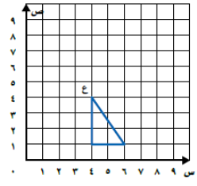  * °90 باتجاه عقاب الساعة .  * 180° بعكس اتجاه عقارب الساعة . |  |  |  | ارسم المثلث المعطاة رؤوسه ثم ارسم صورته بالدوران المعطى في كل مما يلي واكتب الأزواج المرتبة للرؤوس الجديدة :  * ك ( 5 ، 5 ) ، ل ( 5 ، 2 ) ، م ( 1 ، 5 ) ، 90° بعكس  اتجاه عقارب الساعة حول النقطة ك .  * أ ( 6 ، 5 ) ، ب ( 6 ، 9 ) ، جـ ( 9 ، 8 ) ،180° باتجاه  عقارب الساعة حول النقطة أ . |   * دورت الإشارة أدناه تدويرا غير صحيح  مقداره 90° بعكس اتجاه عقارب الساعة  ارسم الإشارة بعد تدويرها تدويرا صحيحا .  *مسالة من واقع الحياة  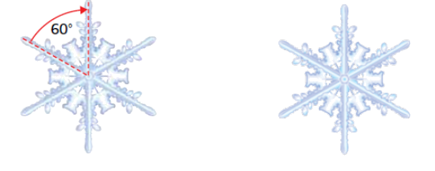  علوم : لدى بعض الأشياء من حولنا تماثل دوراني أي أن شكلها لا يتغير بتدويرها اقل من 360° ومثال على ذلك الشكل التالي :
التقويم |  | * الحس العادي : رسم مثلث احد رؤوسه (0، 9 ) على المستوى الإحداثي ما نوع التحويل الذي ينقل هذا الرأس إلى النقطة ( 9 ، 0 ) ؟
الواجب

معلم المادة/ أحمد صالح الديني مدير المدرسة /

